点击文章左上角头像处红色“订阅”可以免费订阅

从刑事案件统计看文革时期与其他时期治安对比
刑事案件，一直是反映社会治安的晴雨表。近日，笔者对新中国成立以来的刑事案件做了统计，包括文革时期。
有个别年份没有找到公开数据。
根据国家统计局网站、《中国统计年鉴》、最高法院工作报告、《新中国犯罪态势》、《社会学视野下的中国社会》等数据，笔者将刑事案件数据做了整理（绿色为改开前，红色为文革时期，蓝色为改革开放时期）：

一、公安机关立案数据
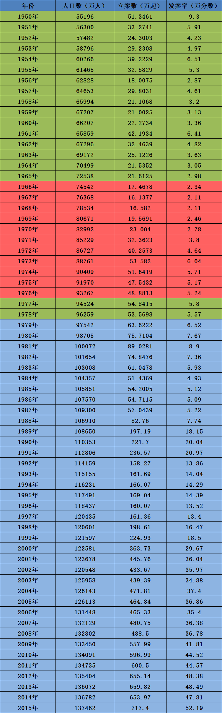
从上述数据看到，文革期间尤其是1966年-1971年的案发率竟然是新中国成立以来（截止到2015年。笔者注）中最低的。
根据《社会学视野下的中国社会》：
【第五次犯罪高峰开始于80年代末期,迄今（指1999年，笔者注）为止没有消退的迹象。1989年立案170多万起,全国每万人刑事案件立案率高达17.9，1990年升至230多万起。此后立案标准提高,立案数徘徊于150万起左右,但恶性案件增至50多万起，1989年以来立案率不断上升并且居高不下。可以看到，因为案发率过高，不得不提高立案标准。但是仍然难以阻止案发率上升。】
笔者做了柱状图（绿色为改开前，红色为文革时期，蓝色为改革开放时期）：
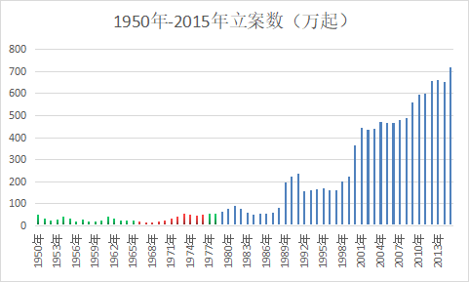
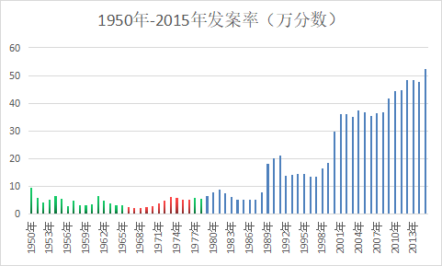
文革期间与改开初期数据对比（绿色为改开前，红色为文革时期，蓝色为改革开放时期）：
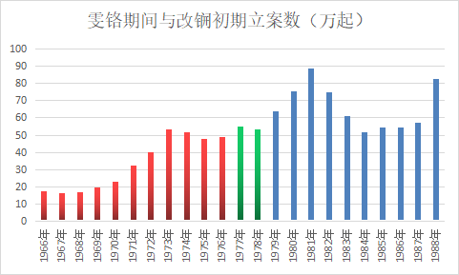
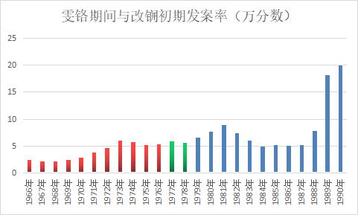
文革期间与改开以后数据对比（绿色为改开前，红色为文革十年时期，蓝色为改革开放时期）：
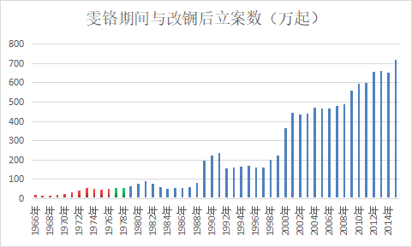
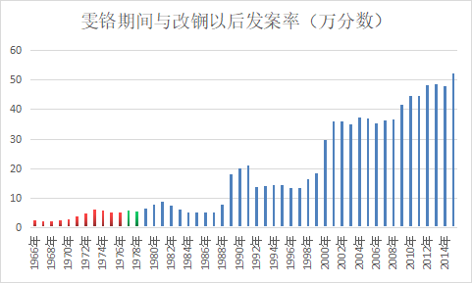
可以看到，文革期间的犯罪率是新中国成立以来（截止到2015年）来最低的。

二、法院刑事案件一审结案数据
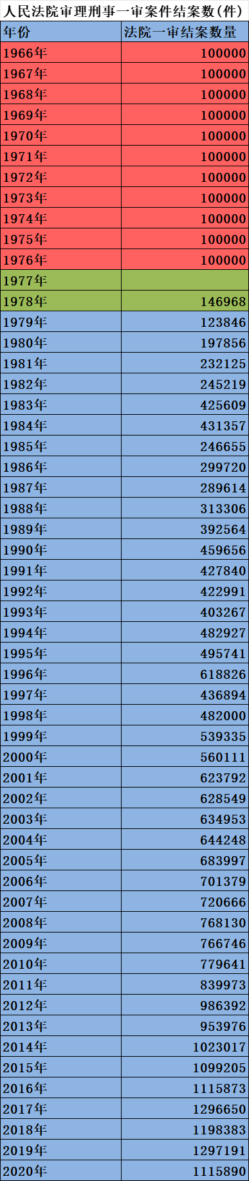
表中1966-1976每年10万结案数量数据（估算）来源如下：
根据1980年9月2日最高人民法院院长江华在第五届全国人民代表大会第三次会议上所做的《最高人民法院工作报告(1980年)》：
【“文化革命”期间全国共判处了刑事案件１２０余万件，截至今年六月底，各级人民法院已经复查了１１３万多件（其中，反革命案件２７万多件，普通刑事案件８６万多件）。从中改判纠正了冤假错案２５万１千多件，涉及当事人２６万７千多人（其中，反革命案件１７万５千多件、１８万４千多人，普通刑事案件７万６千多件、８万２千多人）。反革命案件中冤错比例约占６４％，有些地区达到７０％或８０％；普通刑事案件中冤错比例约占９％。】
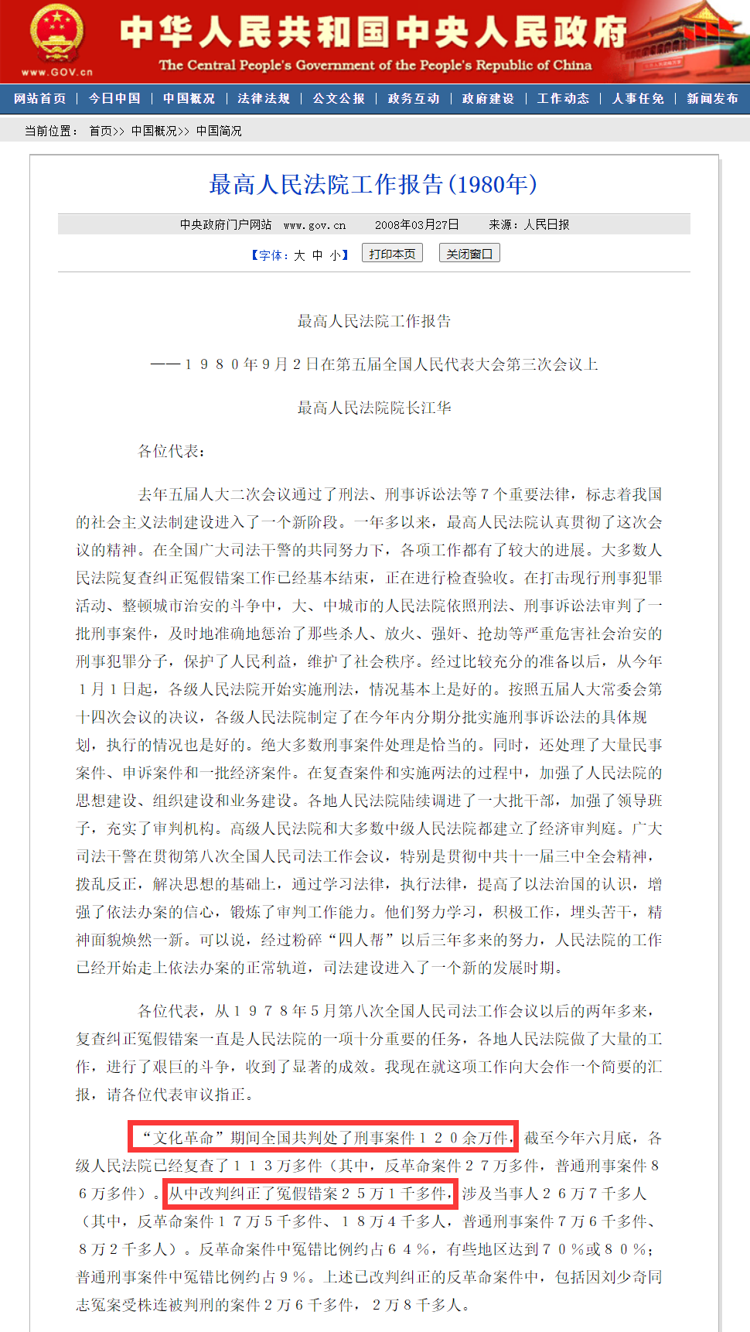
▲ 图片来源：中国政府网
该报告显示，文革期间审结的刑事案件为120余万件，截止到1980年6月底已经纠正冤假错案25万件（纠正尚在进行，最终数据在1981年底）。
另根据1983年6月7日最高人民法院院长江华在第六届全国人民代表大会第一次会议上所做的《最高人民法院工作报告(1983年)》：
【到一九八一年底为止，已复查了“文化大革命”中判处的刑事案件一百二十万件，按照中共中央有关的政策规定，改判纠正了冤、假、错案三十万零一千余件。】
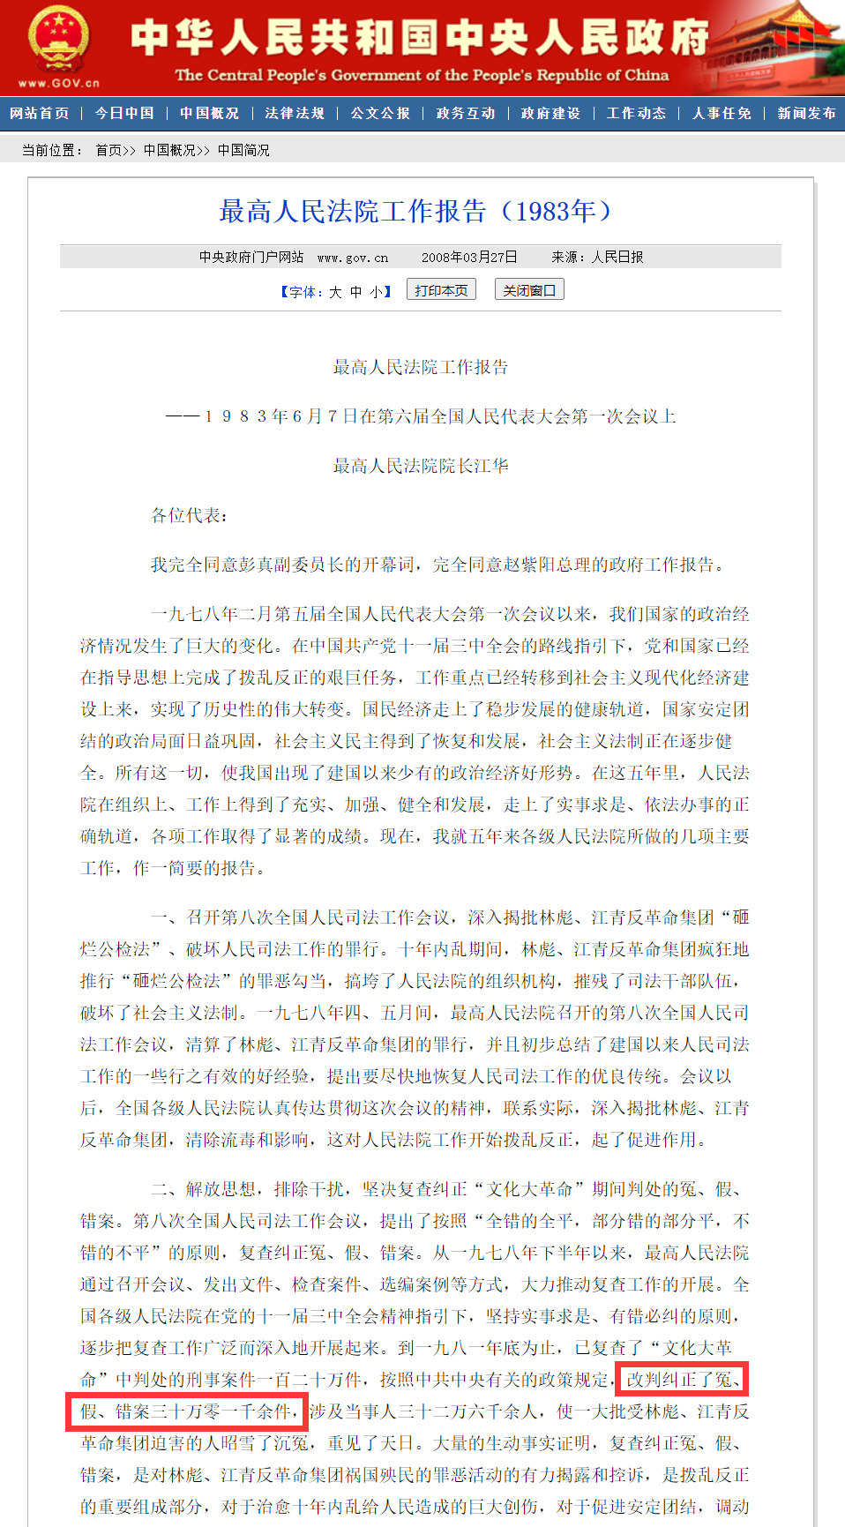
▲ 图片来源：中国政府网
按照《最高人民法院工作报告》提供数据，文革期间审结刑事案件120余万件。后又纠正冤假错案30.1万件。实际审结刑事案件为90万。文革期间平均每年不到10万件刑事案件。根据北大法学院教授巩献田的数据，在所谓最乱的68年69年，每年刑事案件不到10万件。二者数据相吻合。
文革十年，笔者未找到公开数据，那么简单做一个平均，按照每年结案刑事案件为10万件，10年总计100万件（高于《最高人民法院工作报告》提供的数据）。
根据上述数据，笔者做了审结刑事案件数据柱状图（红色为文革时期数据，绿色为1978年数据，蓝色为改革开放时期数据。1977年未找到公开数据）：
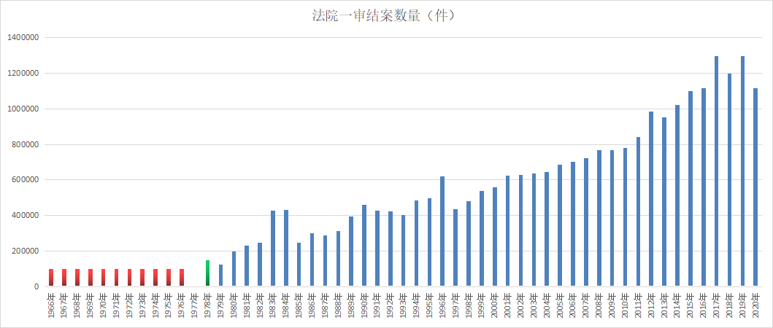
图表中数据，1983年刑事案件陡增，正是在1983年开始严打。文革期间与改开初期数据对比（绿色为改开前，红色为文革十年时期，蓝色为改革开放时期）：
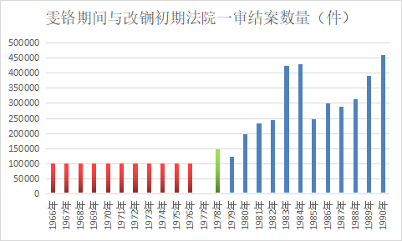
根据1987年4月6日最高人民法院院长郑天翔在第六届全国人民代表大会第五次会议上所做的《最高人民法院工作报告(1987年)》：
【1986年全国刑事发案率为万分之五点二。刑事发案从1981年和1982年的万分之八点九和万分之七点四降了下来，连续3年稳定在万分之五左右。这同世界上许多国家相比，是比较低的。这标志着就全局而说，社会治安情况较之1983年8月“严打”以前，是明显好转的。这个发案率比我国1956年和1965年的万分之三左右，还是比较高的。但现在许多情况已经发生了很大变化，不能够简单地与50年代和60年代初的情况相比了。】

三、结论
可以看到，上世纪80年代刑事案发率要远远高于1956年与1965年的刑事案发率，尤其高于1966-1971年。与图表数据相吻合。
改开前尤其是文革期间的立案数量、案发率、刑事案件审结数都要远远低于改革开放以后。

第二期红色历史学习班开始报名，免费线上学习
报名邮箱：hslc1949@proton.me
因九云图无法下载文字版，如需转载，请发邮件到jgsgx1966@outlook.com免费获取word版
“井冈山观心1927”已经是第四次被禁言，为防失联，笔者又注册了几个备用公众号，以及各平台ID，长按二维码可以直接关注：
公众号（4个）：
井冈山观心1927、井冈山观心1949、井冈山观心1966、井冈山观心1976
微博（2个）：
井冈山观心1966、井冈山观心1976
知乎：井冈山观心
小红书：井冈山观心
电子邮箱：jgsgx1966@outlook.com


